“담배 대신 사탕 드세요”…한미그룹 ‘리틀랩’ 원아들의 특별한 금연 캠페인

어린이들이 ‘금연 도슨트’로 변신…한미 임직원에 흡연 위해 예방 직접 알려
“아이들이 전한 메시지에 임직원 실천으로”…가정과 직장 잇는 건강문화 조성

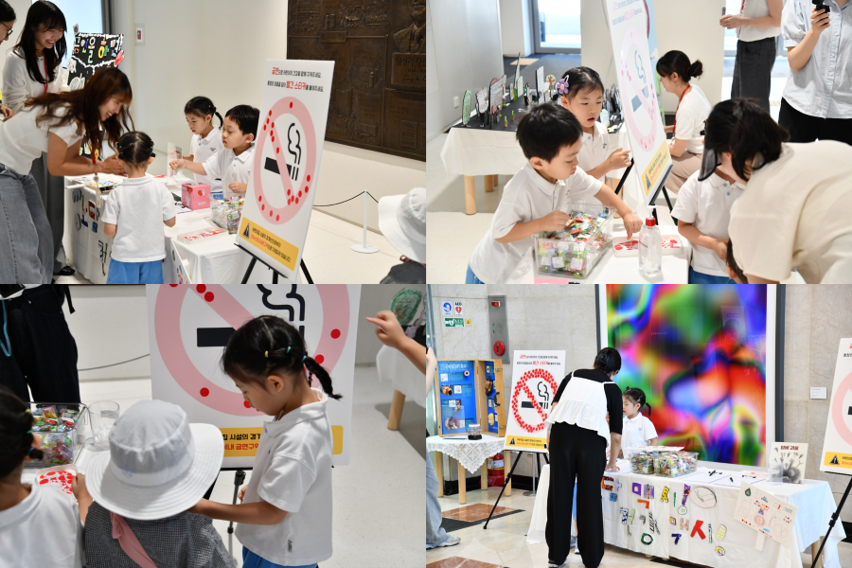
<사진> 한미그룹 어린이집 '리틀랩' 원아들이 임직원을 대상으로 금연 서명을 독려하고 있다.
(2026년 8월 20일) ”아이들이 작은 손으로 직접 만든 금연 포스터를 들고 한미 임직원 앞에 섰습니다. 쑥스러워하면서도 또렷한 목소리로 금연 메시지를 전하는 아이들의 모습에 바쁘게 오가던 임직원들도 하나둘 발걸음을 멈추고 귀 기울여 주셨습니다.”
(한미그룹 공동직장어린이집 리틀랩 이지혜 원장)

한미그룹은 한미사이언스와 한미약품, 온라인팜 3사 공동직장어린이집 ‘리틀랩(Little Lab)’ 원아들이 지난 7일과 10일 이틀간 한미그룹 신사옥 ‘한미 C&C 스퀘어’와 본사 로비에서 흡연 위해 예방 및 금연 캠페인을 진행했다고 20일 밝혔다.

이번 캠페인은 어린이들이 일상적인 바깥놀이 과정에서 담배 연기를 반복적으로 접하면서 간접흡연의 위험성에 관심을 갖게 된 데서 출발했다. 어린이들은 담배와 흡연이 건강에 미치는 영향을 스스로 살펴보고, 배운 내용을 주변 사람들에게 알리는 방식으로 캠페인을 직접 기획하고 참여했다.

캠페인에 참여한 3~5세 원아들은 놀이와 체험 중심의 교육을 통해 담배의 유해 성분과 흡연이 신체에 미치는 영향을 알아봤다. 이후 자신들이 배운 내용을 바탕으로 금연 포스터와 흡연으로 인한 신체 변화를 보여주는 패널, 금연 지도 등을 직접 만들며 금연의 중요성을 시각적으로 표현했다.

특히 캠페인 당일에는 직접 ‘어린이 도슨트’로 나서 눈길을 끌었다. 자신들이 만든 작품을 소개하며 한미 임직원들에게 담배 연기가 건강에 미치는 영향과 간접흡연 예방을 위한 생활습관 등을 설명하고 금연 실천을 독려했다.

특히 어린이집 경계선으로부터 30m 이내 금연구역에서의 흡연 금지와 금연 실천을 당부하는 서명 캠페인도 진행했다. 한미 임직원들에게 금연 서명을 요청하고, 담배 대신 건강한 간식을 건네며 건강한 생활습관 실천을 응원하는 등 어린이들의 눈높이에서 금연 메시지를 전달했다.

한미 임직원들의 열띤 호응도 이어졌다. 어린이들이 직접 만든 작품을 하나씩 소개하고 금연 실천을 당부하자, 현장에 있던 구성원들은 발걸음을 멈추고 아이들의 설명에 귀를 기울였다. 아이들의 건강을 함께 지키겠다는 의미를 담은 금연 서명과 스티커 붙이기 활동에도 적극 참여했다.

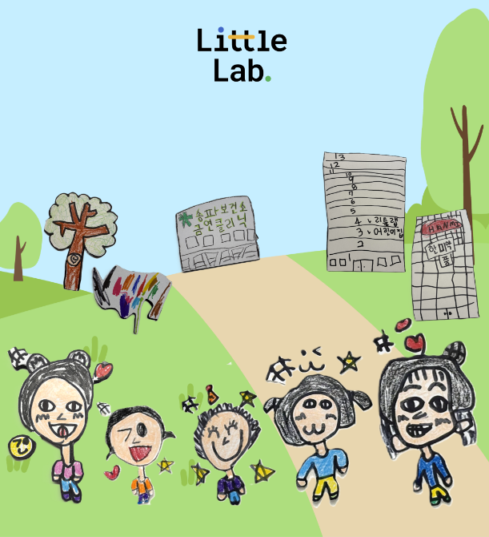
이번 캠페인은 어린이들이 흡연 위해 예방에 관한 내용을 일방적으로 전달받는 데 그치지 않고, 건강한 생활습관의 중요성을 주변에 알리는 참여형 교육활동으로 진행됐다는 점에 의미가 있다. 어린이들의 눈높이에서 시작된 금연 메시지가 임직원의 실천으로 이어지면서, 가정과 직장이 함께 건강한 생활환경을 조성하는 계기가 됐다.

한미그룹 관계자는 “어린이들이 직접 만든 작품과 자신들의 목소리로 금연의 중요성을 전달하며 건강한 생활습관에 대해 생각해보는 시간을 가졌다”며 “앞으로도 어린이들이 일상 속에서 건강한 생활습관을 자연스럽게 익힐 수 있도록 다양한 교육과 체험 프로그램을 운영해 나가겠다”고 말했다.
<사진> 흡연예방·금연 캠페인 배너.

한편, 한미그룹은 공동직장어린이집 ‘리틀랩’을 통해 임직원 자녀들에게 안정적인 보육환경을 제공하고 있으며, 놀이와 체험을 접목한 교육 프로그램을 통해 어린이들의 건강한 성장과 올바른 생활습관 형성을 지원하고 있다.

<끝>

■ 자료 문의: 최희라 과장 (02 410 9849)

